情况通报

第3期

昆明市网格化综合监督指挥中心 2021.4.8

3月昆明市主城区城市网格化管理

工作通报

**第一部分 综合考核情况**

**第二部分 网格案件综合分析**

----网格案件总体情况

----案件处置结案情况

----两级监督机制运行情况

----卫星遥感监测成果处置情况

----“1+5+X”网格化工作模式建设运行情况

----联动机制

根据《昆明市人民政府办公厅关于印发昆明市城市网格化管理综合考核办法》（昆政办〔2018〕63号）和《关于印发2020年昆明市主城区城市网格化管理考核指标体系的通知》（昆网格中心通〔2020〕5号）要求，2021年3月昆明市网格化综合监督指挥中心对主城五区、三个开发（度假）区城市网格化管理工作进行了考核。现将有关情况通报如下：

一、综合考核情况

3月城市网格化管理考核成绩排名前三名的是五华区、呈贡区和高新区，具体得分情况如下：

|  |  |  |  |  |  |  |  |  |  |  |  |
| --- | --- | --- | --- | --- | --- | --- | --- | --- | --- | --- | --- |
| **3月主城各区城市网格化管理考核成绩** | | | | | | | | | | | |
| **区属** | **管理机制（4分）** | **监督机制（28分）** | **处置机制（40分）** | **考核机制（5分）** | **“1+5+X”网格化工作模式（11分）** | **联动机制（5分）** | **催办督办机制（2分）** | **专项考核（5分）** | **附加分（1分）** | **总分** | **排名** |
| 五华区 | 4 | 24.99 | 39.98 | 5 | 10.57 | 5.45 | 2 | 4.87 | 0 | 96.86 | 1 |
| 呈贡区 | 4 | 25.00 | 39.98 | 5 | 10.52 | 5.49 | 2 | 4.79 | 0 | 96.78 | 2 |
| 高新区 | 4 | 24.95 | 39.95 | 5 | 10.71 | 4.90 | 2 | 4.89 | 0 | 96.40 | 3 |
| 盘龙区 | 4 | 25.01 | 39.78 | 5 | 10.53 | 5.38 | 2 | 4.54 | 0 | 96.24 | 4 |
| 经开区 | 4 | 25.03 | 39.63 | 5 | 10.83 | 4.90 | 2 | 4.67 | 0 | 96.06 | 5 |
| 度假区 | 4 | 24.76 | 39.81 | 5 | 10.70 | 4.93 | 2 | 4.17 | 0 | 95.37 | 6 |
| 西山区 | 4 | 25.02 | 39.30 | 5 | 10.46 | 4.90 | 2 | 4.41 | 0 | 95.09 | 7 |
| 官渡区 | 4 | 24.87 | 39.15 | 5 | 10.73 | 4.95 | 2 | 4.04 | 0 | 94.74 | 8 |

二、网格案件综合分析

（一）网格案件总体情况

**1.立结案情况**

3月网格化管理系统共立案220876件，结案218596件，结案率98.97%。

**2.案件来源情况**

（1）3月市级监督员上报并立案42712件，占案件立案总量的19.34%，结案41162件，结案率96.37%。

（2）3月区级监督员上报并立案176294件，占案件立案总量的79.82%，结案175828件，结案率99.74%。

**3月主城各区监督员上报案件情况**

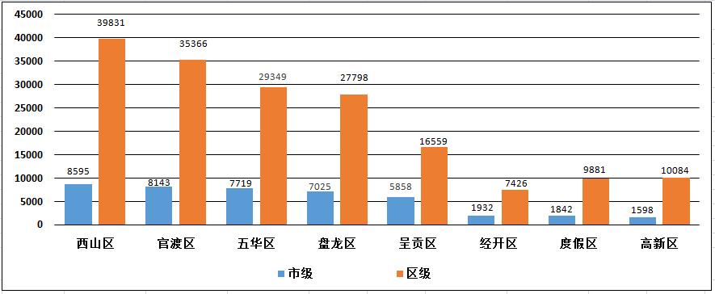

（3）案件其他来源

3月共受理市长热线转办案件1328件，结案1139件，结案率85.77%；微信、微博等其他形式举报案件542件，结案 467件，结案率86.16%。卫星遥感监测案件44件，抽查43件，地面扬尘源图斑案件真正覆盖面积达80726.6平方米。

**3月其他来源案件情况**

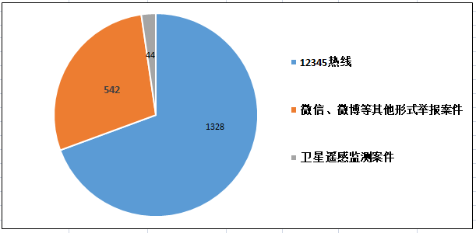

**3.案件量情况**

（1）事件类案件

3月事件类案件总量203194件，案件量较多的小类是暴露垃圾和占道经营。其中，暴露垃圾占事件类案件总量的12.87%，占道经营占事件类案件总量的11.49%。

**3月事件小类案件量排名前十**

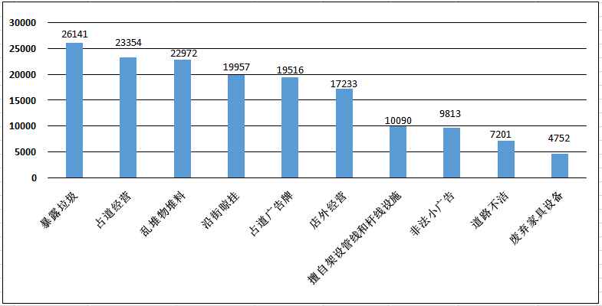

（2）部件类案件

3月部件类案件总量16355件，案件量较多的小类是户外广告和雨水箅子。其中，户外广告占部件类案件总量的17.21%，雨水箅子占部件类案件总量的11.18%。

**3月部件小类案件量排名前十**

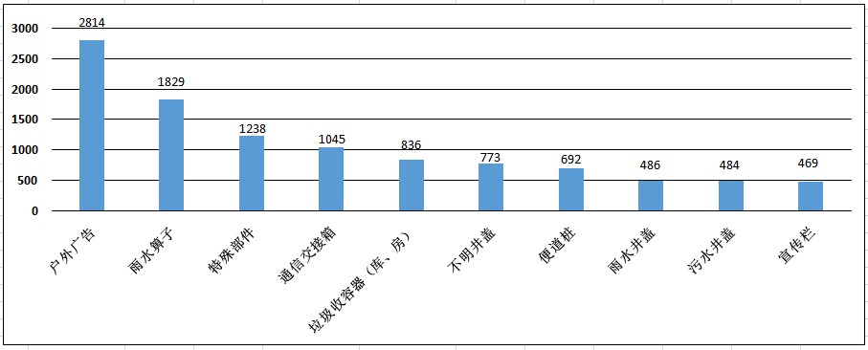

（3）接诉即办类案件

3月接诉即办类案件总量1327件，案件量较多的小类是占道经营和私搭乱建（疑似新增）。其中，占道经营占接诉即办类案件总量的56.44%，私搭乱建（疑似新增）占接诉即办类案件总量的28.71%。

（二）案件处置结案情况

3月主城各区网格案件结案率较高的两个区是度假区和高新区，结案率分别是99.78%和99.28%，较低的区是西山区，结案率98.51%。

**1.市级平台派遣案件结案情况**

3月市级平台立案44429件，结案42617件，结案率95.92%。市级平台派遣至各区处置案件43271件，结案41674件，结案率96.31%；结案率较高的三个区是度假区、呈贡区和盘龙区。派遣至市级职能部门处置案件514件，结案251件，结案率48.83%。

**3月市级平台案件处置结案情况**

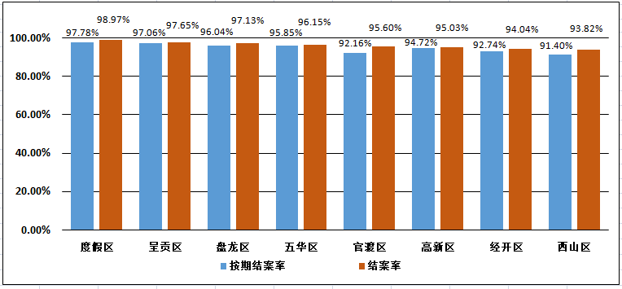

**2.区级平台案件结案情况**

3月区级平台案件立案176447件，结案175979件，结案率99.73%；结案率较高的三个区是经开区、高新区和度假区。

**3月区级平台案件处置结案情况**

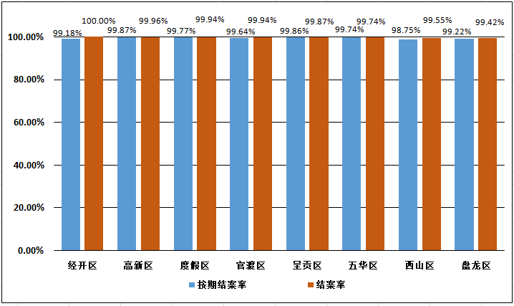

**3.市、区两级受理的重点案件结案情况**

重点案件包括市容环境、水环境治理、大气污染防治等98类问题。3月市、区两级平台共受理并立案重点案件110779件，占案件总量的50.15%，结案109335件，结案率98.70%。结案率较高的三个区是度假区、呈贡区和官渡区。

在立案的重点案件中，市级监督员上报18714件（基本案件数70247），结案17715件，结案率94.66%；区级监督员上报91708件（基本案件数321198），结案91308件，结案率99.56%。分类别看，上报案件量最多的小类是暴露垃圾、乱堆物堆料和占道经营，分别占重点案件立案总数的23.60%、20.74%和20.68%，结案率分别是99.88%、99.77%和99.95%。私搭乱建（疑似新增）类案件立案289件，占重点案件立案总数的0.26%，结案223件，结案率77.16%。

**3月重点案件处置结案情况**

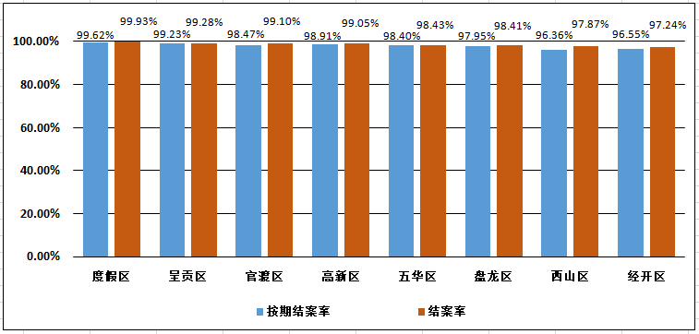

（三）两级监督机制运行情况

**1.区级监督员网格案件漏报情况**

3月主城各区重点案件漏报率为3.13%，常规案件漏报率为1.17%。其中，漏报率较高的区是高新区、五华区和官渡区，漏报率分别为20.33%、20.07%和20.07%。

**3月主城区案件漏报情况**

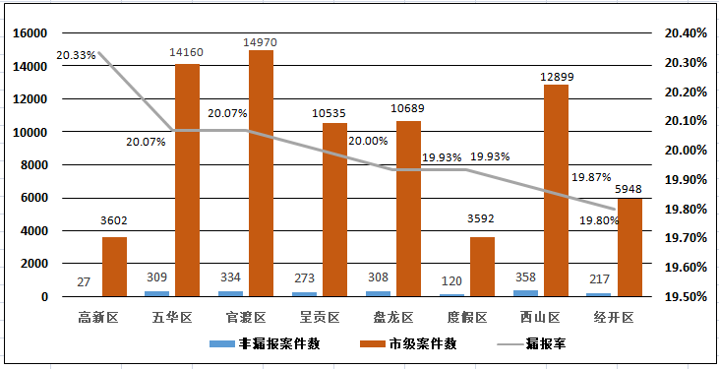

**2.区级监督员巡查覆盖率情况**

3月主城各区巡查覆盖率除西山区外，其他各区覆盖率均为100%。从类别看，各区监督员实际巡查上报案件的数量均达到或超过规定的类别数量。

（四）卫星遥感监测成果处置情况

3月卫星遥感案件共44件，抽查43件。其中，除官渡区外，其他各区得分均为6分，官渡区得分为5.80分。

（五）“1+5+X”网格化工作模式建设运行情况

**1.网格员案件处置情况**

3月主城各区环卫工作人员、城管执法人员两类网格员共处置网格案件155319件（基本案件数446430），处置网格案件较多的区是西山区、官渡区和五华区，分别是99636件、98020件和65828件（基本案件数分别是30964、33114和24235）。网格员案件处置率较高的区是五华区、盘龙区、呈贡区、高新区和度假区，结案率均为100%；处置率较低的区是西山区和经开区，结案率均为99.33%。

**3月主城各区网格员案件处置结案情况**

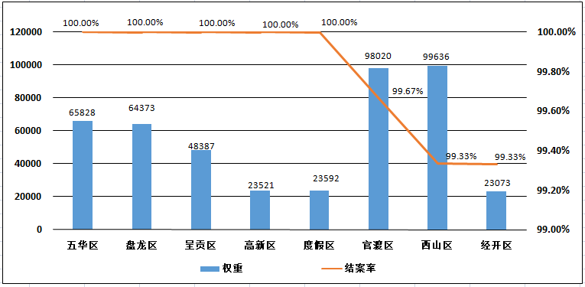

**2.城管部门与网格监督员联动机制运行情况**

3月市级监督员在网格中巡查上报的市容环境和街面秩序类案件共24209件。其中，主城五区，案发数最多的区是官渡区，共上报案件5144件；与上月相比，各区案件数均有所上升。三个开发（度假）区，案发数最多的区是度假区，共上报案件1123件；与上月相比，除经开区外各区案件数均有所上升。

（六）联动机制

3月市网格中心组织对各区“党建引领、街道吹哨、部门报到”工作进行了考核，主城各区共吹哨392次，其中区级哨3次，街道哨58次，社区哨331次。吹哨次数最多的区是五华区，为219次。得分较高的区是呈贡区、五华区和盘龙区，分数分别为5.49、5.45和5.38分。



抄送：主城五区党委、政府，三个国家级开发（度假）区党工委、管委会

昆明市网格化综合监督指挥中心 2021年4月8日发